PROYECTO BARRERA CON SERVOMOTOR Y CONTROL DE PRESENCIA CON LUZ

Propuesta: se trata de una barrera movida por un servomotor, en un principio la barrera estará bajada (servomotor a 0º) y cuando alguien pasa cerca de la ldr la oscurece y hace levantar la barrera (servomotor a 90º). También hay dos leds que indica que la barrera está bajada (led rojo encendido), o que la barrera está subida (led verde).

Foto y Vídeo
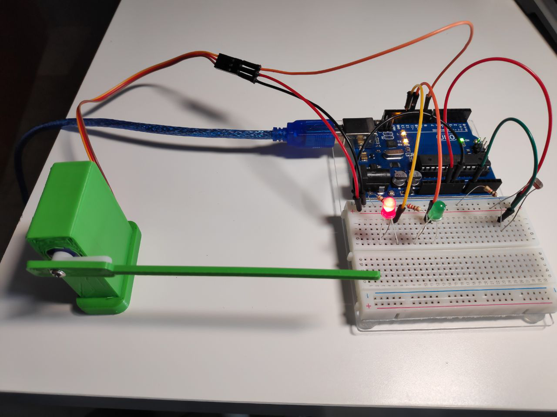
Montaje en protoboard:
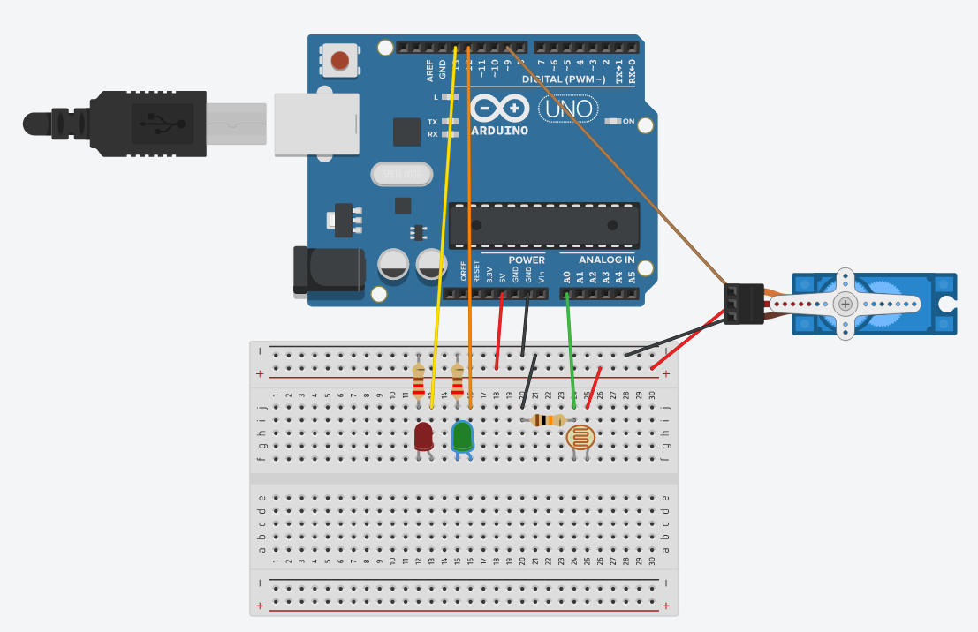
Esquema
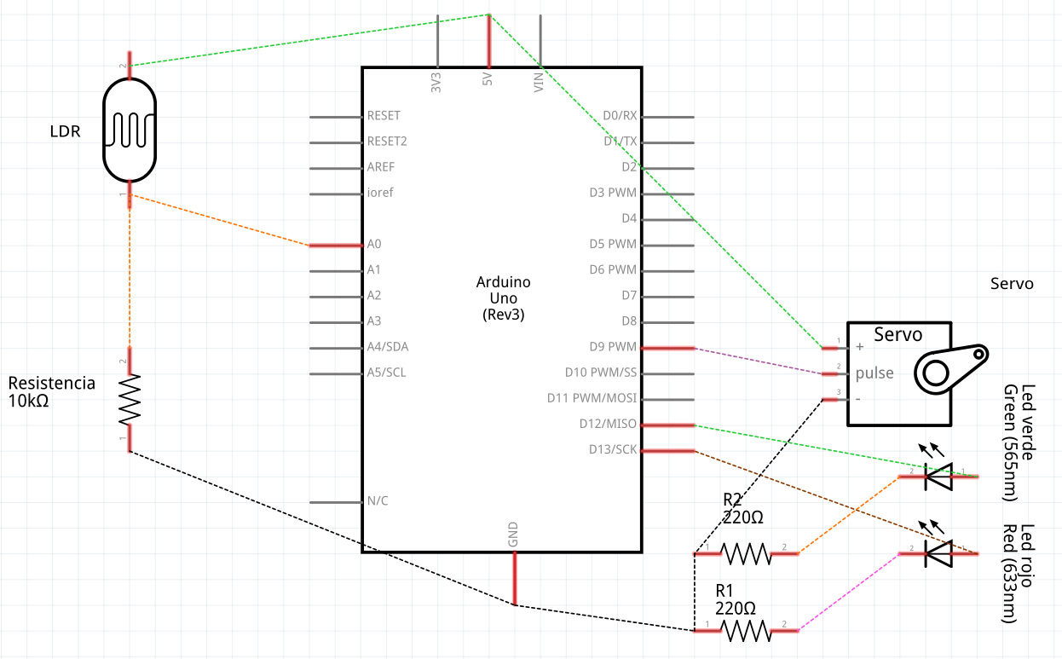
Código Arduino:
#include <Servo.h>//llama a la librería con las instrucciones para los servos

int luz;
Servo miservo;

void setup() {
pinMode(13, OUTPUT);
pinMode (12,OUTPUT);
miservo.attach (9);//controlamos el servo con el pin 9 debe ser pin PWM
Serial.begin (9600);//establece comunicación con el PC
miservo.write (0);
digitalWrite (13,LOW);
digitalWrite (12,LOW);
}

void loop() {
luz=analogRead (0);
Serial.println (luz);//muestra en el PC el valor de luz
delay (100);

if (luz<512) {
digitalWrite (13,LOW);
digitalWrite (12,HIGH);
miservo.write (90);

}
else {
digitalWrite (13,HIGH);
digitalWrite (12,LOW);
miservo.write (0);
}
}

Aclaraciones
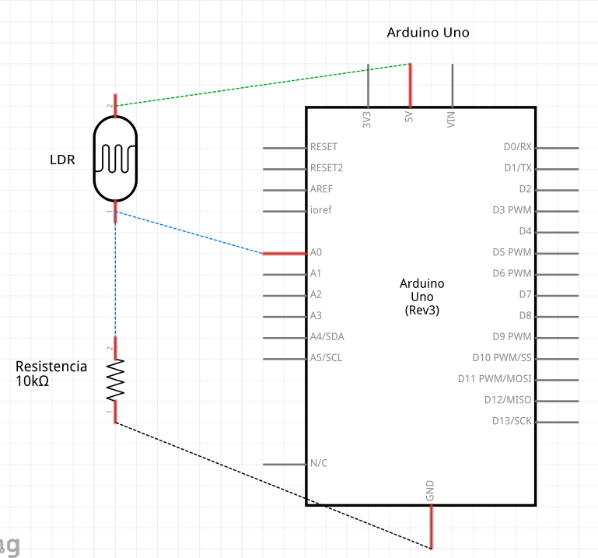
LDR
La LDR se va a conectar como una entrada analógica, entrada porque ofrece datos al sistema y analógica porque puede tomar muchos valores (de 0 a 1023) y no sólo dos como los datos digitales (0 o 1). La forma de conectarla es mediante un divisor de tensión, os lo explico con un esquema.
Es un circuito serie, dónde el voltaje (5V que da arduino) se reparte (divide) entre la ldr y la resistencia de 10K. Arduino mide el voltaje de la resistencia con el pin analógico A0 (lo mide en valores de 0 a 1023, tendrá valor 0 a 0V y valor 1023 a 5V con la orden analogRead (0)). Si hay mucha oscuridad la resistencia de la ldr es muy alta y la resistencia se lleva poco voltaje (baja el valor medido), por el contrario, si hay mucha luminosidad la resistencia de la ldr baja y la resistencia se lleva mucho voltaje (sube el valor medido).
Servomotor
Es un motor de corriente continua al que se le ha añadido una electrónica y unos mecanismos (engranajes) que le permite girar un ángulo determinado.
Es muy sencillo conectarlos a arduino, tiene un cable rojo (conectado a 5V), un cable marrón (conectado a GND) y un cable naranja conectado a un pin de arduino tipo PWM, en nuestro caso el 9. Ver esquema anterior.
Para programarlos tenemos que usar las siguientes órdenes:
- Servo miservo: situado antes de setup, define un elemento llamado miservo de tipo Servo, o sea le digo como se llama mi servomotor y que es un servo.
- miservo.attach (9): situado en el setup, indica al servo miservo con que pin lo vamos a controlar (dónde está conectado).
- miservo.write (ángulo): le indica al servo miservo que ángulo lo vamos a girar, siendo ángulo un número, en nuestro caso 0 y 90 dependiendo de la situación.

